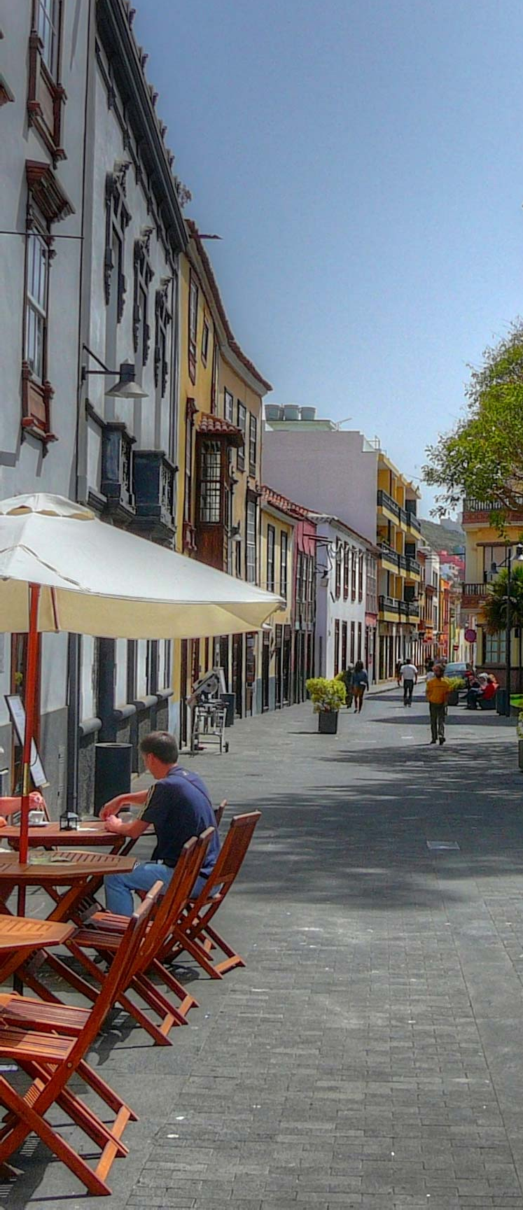

1

Análisis de la

situación

actual

Durante los últimos años se han realizado una serie de planes y proyectos que deben ser tenidos en cuenta de cara a diagnosticar el grado de desarrollo Smart de la ciudad de La Laguna pudiendo actuar como primer paso para establecer el diagnóstico y desarrollo del plan de acción a seguir como Smart City.

* 1. | Análisis de los planes realizados



* 1. | Análisis del Grado Smart



* 1. | Análisis de tendencias



2

3.1 Análisis de los planes realizados

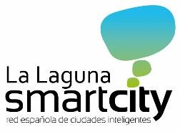

La ciudad de San Cristóbal de La Laguna se ha mostrado activa en los últimos años en la consecución de posicionarse como una Smart City de referencia, siendo una de las ciudades canarias mejor reconocidas. Prueba de ello son los planes, reconocimientos e iniciativas que se muestran a continuación.

**Ciudades Patrimonio de la Humanidad**

La ciudad de La Laguna forma parte del Grupo de Ciudades Patrimonio de la Humanidad de España junto a otras 14 del territorio español, siendo la única de Canarias que pertenece a dicho grupo reconocido por la UNESCO. Este echo supone un echo distintivo que a su vez le proporciona la responsabilidad de asumir una serie de obligaciones con las que mantener, proteger y conservar de La Laguna, suponiendo una de las potencialidades con las que convertirse en una Smart City.

Como consecuencia de la preocupación del municipio lagunero por desarrollar y convertir la ciudad en una Smart City, La Laguna se incorporó a la Red Española de Ciudades Inteligentes (RECI), formando parte de las actuales 81 ciudades que la conforman en la actualidad.

**Red española de Ciudades Inteligentes**

La **Red Española de Ciudades Inteligentes (RECI)** comienza con la firma del “Manifiesto por las Ciudades Inteligentes. Innovación para el progreso” en junio de 2011. Su principal objetivo es el de crear una red con la que propiciar el progreso económico, social y empresarial de las ciudades a través del intercambio de experiencias entre Smart Cities españolas para lograr una mejora en la calidad de vida de los ciudadanos de las mismas, prestando atención a disminuir el consumo energético, obtener una movilidad sostenible, lograr implantar la administración electrónica y, en definitiva, impulsar el desarrollo de las mismas.

3

La Red de Ciudades Inteligentes establece los siguientes grupos y subgrupos de trabajo en el que se contemplan las diferentes áreas y servicios de una ciudad con el fin de proporcionar un desarrollo global hacia una Smart City:

**Grupo 1. Innovación Social**

* 1. Accesibilidad
  2. Cultura y Deporte
  3. Participación Ciudadana y e-Participación
  4. Salud y Teleasistencia
  5. Seguridad y Gestión de Servicios Públicos de Emergencias
  6. Turismo y Ocio
  7. Educación
  8. Gobierno Abierto y Open Data

**Grupo 3. Medio Ambiente, Infraestructuras y Habitabilidad**

* 1. Calidad Ambiental
  2. Edificación sostenible
  3. Gestión de edificios públicos y Domótica
  4. Gestión de Infraestructuras públicas y equipamiento urbano
  5. Gestión de parques y jardines públicos
  6. Habitabilidad
  7. Medición de parámetros ambientales
  8. Recogida y tratamiento de residuos
  9. Urbanismo

**Grupo 5. Gobierno, Economía y Negocios**

* 1. Administración Electrónica en Digitalización, Modernización, Integración e Interoperabilidad
  2. Nuevos modelos de negocio
  3. Empleo
  4. e-Comercio, plataformas de pago NFC
  5. Entornos iCloud
  6. CPDS Virtuales

**Grupo 2. Energía**

* 1. Información, formación y difusión a los ciudadanos en el ámbito de la eficiencia energética
  2. Instalaciones municipales: edificios smart space, eficiencia en el alumbrado público, instalaciones de energías renovables

**Grupo 4. Movilidad urbana**

* 1. Movilidad eléctrica
  2. Sistemas inteligentes de transportes

4

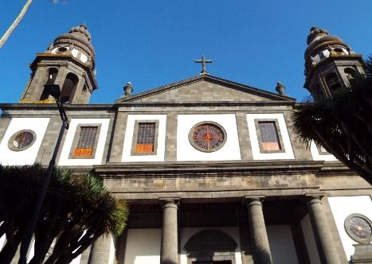

La ciudad de San Cristóbal de La Laguna se ha mostrado activa en los últimos años en la consecución de posicionarse como una Smart City de referencia, siendo una de las ciudades canarias mejor reconocidas. Prueba de ello son los planes, reconocimientos e iniciativas que se muestran a continuación.

**Pacto de los Alcaldes**

La ciudad de San Cristóbal de La Laguna se trata de la primera ciudad canaria que se acogió al Pacto de los Alcaldes, el cual agrupa a miles de autoridades locales y regionales que tienen como compromiso voluntario el de aplicar en sus territorios los objetivos climáticos y energéticos marcados por la Unión Europea.

En este sentido, en el nuevo Pacto firmado se han comprometido a reducir las emisiones de CO2, como mínimo un 40% antes del año 2030 y a adoptar un enfoque integral con el que abordar la atenuación del cambio climático y su correspondiente adaptación.

Los objetivos identificados y marcados para cumplir como visión en el año 2050 son los siguientes:

•Territorios sin carbono, contribuyendo así a mantener el calentamiento mundial medio a un máximo de 2ºC por encima de los niveles preindustriales, en consonancia con el acuerdo internacional sobre el clima alcanzado en la COP 21 de París en diciembre de 2015.

•Territorios más resistentes, preparados, en consecuencia, para los efectos adversos inevitables del cambio climático.

•Un acceso universal a unos servicios energéticos seguros, sostenibles y asequibles para todos, mejorando así la calidad de vida e incrementando la seguridad energética.

5

**Ciudad de la Ciencia y la Innovación**

El Ministerio de Economía y Competitividad concede a los territorios que apuestan en sus políticas por acciones en el ámbito de la ciencia, la tecnología y la innovación con el que obtener un modelo productivo más sostenible y que se base en el conocimiento la distinción de “Ciudad de la Ciencia y la Tecnología”. Las ciudades reconocidas se incorporan a la Red INNPULSO pasando a trabajar de forma conjunta con proyectos compartidos, el acceso a mecanismos de financiación exclusivos para la red y la promoción de la ciudad a nivel internacional en acciones relacionadas con la economía del conocimiento.

San Cristóbal de La Laguna, en la categoría para urbes de más de



100.000 habitantes, recibió esta distinción en el año 2014, habiendo colaborado en la presentación de su candidatura las siguientes entidades:

6

A continuación se presenta la relación de proyectos y actuaciones que se han realizado o promovido desde el Ayuntamiento de San Cristóbal de La Laguna en los últimos años en materia de Innovación, contribuyendo de esta forma al desarrollo inteligente de la ciudad y colaborando a la distinción como Ciudad de la Ciencia y la Innovación.

**Iniciativas innovadoras de prestación de los servicios públicos**

**Proyecto**

Movilidad inteligente: información de las reservas de estacionamiento en las vías y de los parkings en el municipio de San Cristóbal de La Laguna

**Presupuesto**

30.000 €

**Estado**

Realizado

2013: 40.000€

OBSERVALALAGUNA. Observatorio Municipal de Empleo, Economía y Social

2014: 80.000€

No realizado

Sistema Integral de Comunicaciones de Seguridad, Emergencias y Protección Civil

2015: 100.000€

190.475,99€

2013: 30.000€

Iniciado

Sistema de Videovigilancia del Ayuntamiento de San Cristóbal de La Laguna Iniciado 2014: 30.000€

Agencia Municipal de Intermediación Laboral (AMILL) 100.000€ No realizado

Integración de TICs para la mejora del alcantarillado 200.000€ Iniciado

**Gobierno electrónico**

**Proyecto**

Sede electrónica

Carpeta Tributaria del Ayuntamiento Implantación de un Tramitador de expedientes

Servicios TIC sobre la red tetra de seguridad y emergencias Centro de proceso de datos de réplica

Sede virtual de administración electrónica del Organismo Autónomo de la Gerencia de Urbanismo

**Presupuesto**

60.000€

100.000€

60.000€

15.000€

210.000€

131.647€

**Estado** Realizado Realizado Iniciado Iniciado Iniciado

Realizado

**Libre acceso a la información**

**Proyecto**

Open Data La Laguna

**Presupuesto**

9.000€

**Estado**

Realizado

Digitalización del Archivo Histórico Municipal

54.000€

Realizado

Aplicación móvil para el impulso en el uso, gestión y control de los Apeaderos

6.998€

Realizado

**Innovación adaptada a la ciudadanía**

**Proyecto**

Oficina Técnica de Proyectos LL (OTPLL)

**Presupuesto**

80.000€

**Estado**

No realizado

**Medio Ambiente y Energía**

**Proyecto**

Pacto de los Alcaldes

Gestión Energética en Tiempo Real de Centros Educativos Usando Redes de Sensores Inalámbricos Inversiones en sistemas de control y eficiencia de alumbrado público (A.P.)

III Naturman La Laguna

Optimización de los recursos hídricos

**Presupuesto**

655.800€

18.000€

127.800€

20.000€

1.000.000€

**Estado** Realizado Realizado Realizado Realizado

Realizado

**Otros proyectos**

Proyecto

Proyecto Acércame

“Que quede entre amigos”, líderes entre iguales educando en salud Construir una vida construir una comunidad. El baúl volador Leemos en el tranvía

Vivero de empresas culturales Smartcities – Foro Nueva Ciudad La Laguna Valley

TEDx La Laguna World Island Shake

Polo Científico Tecnológico Enseñar para aprender Emprende.LaLaguna

Unidad de cultura científica y de la innovación de la Universidad de La Laguna (UCC+i) Creactiva 4: Social Media Day

II Startup Weekend Tenerife

Presupuesto

2.000€

23.000€

95.000€

2.000€

23.000€

4.000€

18.000€

0€

5.000€

Recursos Propios

47.800€

50.800€

Recursos Propios

0€

0€

Estado Realizado Realizado Realizado Realizado Realizado Realizado Realizado Realizado Realizado Iniciado Realizado Realizado Realizado Realizado

Realizado

**Proyecto previstos 2014-2016**

**Proyecto**

Árbol Solar WIFI

Proyecto BitABit

**Presupuesto**

53.000€

6.000€

**Estado**

Realizado Realizado

**Proyecto previstos 2014-2020**

# Proyecto

Elaboración y Aplicación del Plan de Optimización Energética en Edificios Públicos Mejora del aislamiento térmico en edificios residenciales

Redacción y Ejecución del Plan de Optimización Energética del Alumbrado Público

# Presupuesto

114.325€

8.000€

1.600.000€

**Estado** Realizado No realizado Realizado

Implantación de programas de gestión de combustible, sistemas de control y seguimiento de flotas públicas

60.000€

No realizado

Renovación de la Flota Municipal con vehículos eficientes Fomento del uso del transporte público

Fomento del uso del vehículo híbrido y eléctrico

Fomento de la sustitución de neumáticos por otros más eficiente con etiqueta energética Fomento del autoconsumo energético en el hogar

Fomento de la movilidad peatonal

Patrimonio Histórico: Renovación y Optimización Energética de los edificios históricos del municipio Promoción del coche en viaje multiusuario

Creación de Red de Itinerarios ciclistas, carriles bici. Sistema de alquiler de bicicletas

325.000€

7.497€

15.000€

2.500€

36.000€

5.500.000€

1.500.000€

45.000€

500.000€

Realizado Realizado Iniciado No iniciado Realizado Realizado

No realizado No realizado Realizado

**Proyecto previstos 2014-2020**

# Proyecto Presupuesto Estado

Creación de la oficina de movilidad sostenible

Planificación de mejoras para el Turismo sostenible (rutas, puntos de recogida, etc.) Inclusión de criterios de eficiencia energética en ordenanzas municipales

Compra de Energía Verde por el Ayuntamiento Creación de la oficina de la Energía

Desarrollo de campañas de sensibilización energética en hogares Desarrollo de campañas de Eficiencia Energética en Pymes Creación de la comunidad energética escolar

Formación a los ciudadanos en conducción eficiente y segura

Elaboración y ejecución de un plan de cálculo, verificación y compensación de Huella de Carbono en todos los sectores del municipio

50.000€

20.566€

0€

360.000€

50.869€

24.000€

3.000€

120.000€

36.000€

600.000€

No iniciado Iniciado

No realizado No realizado No realizado No realizado No realizado No realizado Realizado

No realizado

La ciudad de San Cristóbal de La Laguna se ha mostrado activa en los últimos años en la consecución de posicionarse como una Smart City de referencia, siendo una de las ciudades canarias mejor reconocidas. Prueba de ello son los planes, reconocimientos e iniciativas que se muestran a continuación.

# Plan de Seguridad Vial San Cristóbal de La Laguna

San Cristóbal de La Laguna ha sido el primer municipio de Canarias en elaborar un plan de estas características. Con la redacción del mismo se pretende incrementar la seguridad en la ciudad mejorando los desplazamientos en la misma. Los objetivos de la puesta en marcha del Plan son los siguientes:

* Conocer las pautas de movilidad de La Laguna.
* Realizar un estudio de la ciudad detectando sus fortalezas y debilidades en el ámbito de la movilidad y la seguridad vial.
* Conocer y catalogar la información disponible por parte del Ayuntamiento de La Laguna en materia de seguridad vial.
* Establecer objetivos y proponer mejoras para los próximos años.
* Definir un plan de seguimiento del proyecto.

# Plan de Movilidad San Cristóbal de La Laguna

Este plan se trata de un estudio de la movilidad de esta ciudad que cuenta con un alto valor patrimonial ya que es considerada Ciudad Patrimonio de la Humanidad según la UNESCO.

Dentro de este plan se incluye la caracterización y el diagnóstico de la movilidad y de la infraestructura urbana, el desarrollo de actuaciones y la implantación de una herramienta de gestión de la movilidad en las instalaciones de la Gerencia de Urbanismo que permita la monitorización de las actuaciones llevadas a cabo en San Cristóbal de La Laguna.

La empresa encargada de la redacción del Plan de Movilidad ha sido la consultora española TRAZAS Ingeniería.



# Plan General de Ordenación de La Laguna

En el año 2014, el Ayuntamiento de La Laguna realizó la nueva aprobación inicial e información pública del Plan General de Ordenación del municipio. El objetivo que se busca conseguir con el mismo es el de que exista una participación ciudadana de forma que los habitantes de la ciudad puedan contribuir a la creación del nuevo municipio de San Cristóbal de La Laguna.

# Plan de Ahorro y Eficiencia Energética (PAE)

Se trata de un plan que se compone por más de 20 actuaciones que se centran en realizar acciones como la sustitución de luminarias y equipos antiguos (instalando nuevos puntos de luz que funcionan de forma eficiente), optimización del funcionamiento de reductores en cabeceras, instalación de nuevos centros de mando y protección, así como instalación de sistemas de alumbrado eficiente y renovación de los existentes.

Con estas medidas se está logrando reducir la emisión de dióxido de carbono a la atmósfera así como aumentar el ahorro de energía anual.

13

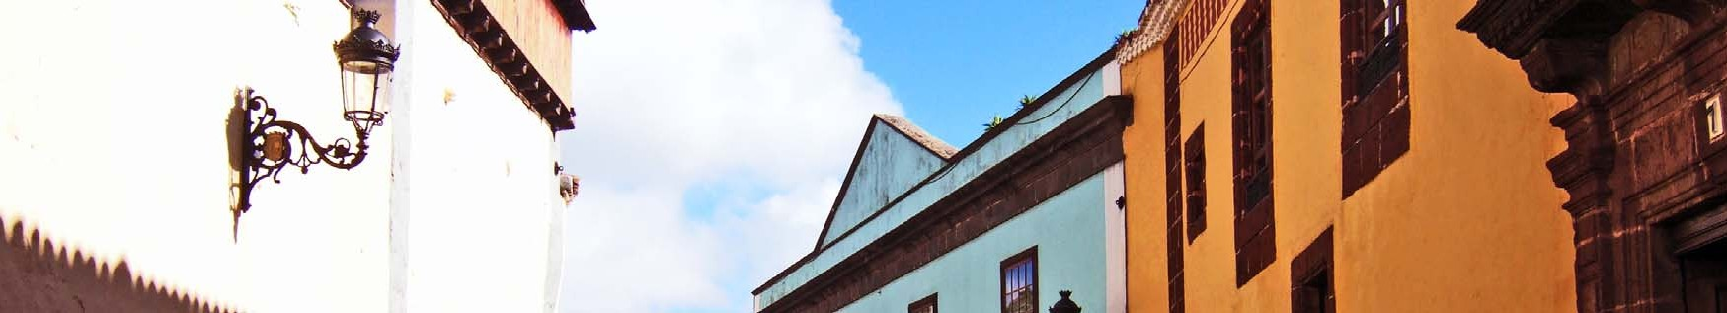

Como consecuencia de querer transformar el municipio de La Laguna en una Smart City se diseña y desarrolla el Plan Director Aguere Inteligente, el cual se presenta a continuación:

# Plan Director Aguere Inteligente

Este Plan Director Aguere Inteligente se diseñó en el año 2015 con el principal objetivo de situar al municipio en el panorama Smart ofreciendo a los ciudadanos una serie de servicios inteligentes con los que mejorar su calidad de vida así como posicionar la ciudad como punto de atracción generando un incremento en el interés de las empresas para atraer actividades empresariales y emprendedoras.



La estrategia se elaboró en colaboración con el Cluster Club Canarias, organización formada por media docena de clúster empresariales de diferentes sectores, y ha estado marcada por la implantación de acciones de mejora de la movilidad, de implantación de las TIC para la mejora de los servicios para los ciudadanos y visitantes, de integración de las energías renovables en los entornos urbanos o de urbanismo sostenible o para atraer nuevos turistas y poner en marcha nuevas formas de turismo, entre otras.

14

**Eje Estratégico 6. Patrimonio y Turismo**

**Área Temática 6.1.** Gestión del patrimonio urbano y arquitectónico

Para el diseño de este Plan Director se han identificado 6 ejes estratégicos que marcan las líneas de actuación (Áreas Temáticas) organizadas para afrontar los retos a afrontar por la estrategia a partir de las propuestas de la Red Española de Ciudades Inteligentes y la norma ISO 37120/2014:

**Eje Estratégico 3. Medio Ambiente, Infraestructuras y Habitabilidad**

**Área Temática 3.1.** Calidad Ambiental

**Área Temática 3.2.** Edificación sostenible

**Área Temática 3.3.** Domótica en edificios públicos

**Área Temática 3.4.** Gestión de Infraestructuras públicas y equipamiento urbano

**Área Temática 3.5.** Gestión de espacios públicos abiertos

**Área Temática 3.6.** Habitabilidad

**Área Temática 3.7.** Gestión de residuos

**Área Temática 3.8.** Diseño urbano

**Eje Estratégico 1. Innovación Social Área Temática 1.1**. Accesibilidad **Área Temática 1.2**. Cultura y Deporte

**Área Temática 1.3**. Participación Ciudadana **Área Temática 1.4.** Salud y asistencia social **Área Temática 1.5.** Seguridad y Emergencias **Área Temática 1.6.** Educación

**Área Temática 1.7.** Gobierno Abierto

**Eje Estratégico 5. Gobierno y Economía Área Temática 5.1.** Administración Electrónica

**Área Temática 5.2.** Nuevos modelos de negocio

**Área Temática 5.3.** Empleo

**Área Temática 5.4.** Comercio

**Eje Estratégico 2. Energía y Agua**

**Área Temática 2.1.** Sensibilización energética

**Área Temática 2.2.** Gestión energética en edificios y espacios públicos

**Área Temática 2.3.** Gestión del agua

**Eje Estratégico 4. Movilidad urbana Área Temática 4.1.** Movilidad eléctrica

**Área Temática 4.2.** Sistemas inteligentes de transporte

**Área Temática 4.3.** Sostenibilidad y accesibilidad urbana

**Área Temática 4.4.** Seguridad en movilidad

Para el Plan Director Aguere Inteligente se propusieron una serie de iniciativas y proyectos a realizar con los que desarrollar el crecimiento inteligente y sostenible de la ciudad de San Cristóbal de La Laguna como Smart City los cuales se muestran a continuación:

Accesibilidad a los edificios Accesibilidad urbana Accesibilidad en el transporte

Accesibilidad a información y servicios públicos Acceso al ocio y a la Naturaleza

Plan Municipal de accesibilidad universal

# Proyecto

**Estado**

Iniciado Iniciado

No realizado No realizado No realizado

Promoción de actividades culturales y deportivas en circuitos estatales e internacionales Incorporación de la decisión participativa

Foros ciudadanos y foros virtuales de participación Promoción de la salud y de los hábitos de vida saludables Asistencia social y cohesión

Mejora de la seguridad ciudadana (sistemas pasivos a través de las TICs)

Mejora de la seguridad vial (Políticas activas de seguridad gracias a las TICs y actualización sistemas existentes)

Atención a emergencias. Prevención y actuación

Diseño e impartición de acciones formativas complementarias a la educación reglada

Diseño e impartición de acciones formativas de orientación para el empleo y el emprendimiento local

No realizado Iniciado Iniciado Iniciado Iniciado

**Proyecto**

**Estado**

Formación interna para el Gobierno Abierto

Código de aplicación del Gobierno Abierto Municipal Acciones piloto de aplicación de Gobierno Abierto

Campaña de sensibilización en ahorro y eficiencia energética Acciones de reducción del consumo de energía

Reducción del consumo de agua Evaluación de la calidad del aire Plan de Mejora de la Calidad del aire

Guía de Especificaciones para Edificios Públicos

Domótica y sensorización edificios públicos Electromagnetic field levels)

Plataforma Ciudad Inteligente

Red Municipal de Acceso a Internet Plataforma de Participación Ciudadana Portal de Información Ciudadana Normalización de infraestructuras

Gestión inteligente de parques y jardines

(Smart Parking,

Structural Health, Noise Urban Maps,

Realizado

Arquitectura sostenible (Habitabilidad en aislamiento térmico, acústico y salubridad interior)

Gestión de residuos (aplicación de la perspectiva 4R)

**Proyecto**

**Estado**

Ordenación del territorio

Fomento del uso del vehículo eléctrico Nuevo billete único

Aplicación Ciudad Patrimonio Reducción de CO2 en sistemas públicos

Ampliar los puntos de “Infomobility” en el municipio Estudio de la movilidad de la población universitaria

Mejorar la seguridad vial por medio de la sensibilización por el uso de transporte público Implementación de servicios adaptados de administración electrónica

Open Data (nuevas oportunidades de negocio) Atención al empleo a través del emprendimiento Estrategia de promoción del comercio local Información patrimonial y arquitectónica

Conocimiento y conservación del Patrimonio a través de la realidad aumentada

Campaña de atracción turística basada en los valores locales

Realizado

Realizado

Realizado Realizado

Realizado